实验2.1 Java 基本运算

一、实验目的
1． 掌握 Java 的基本数据类型
2． 掌握各种变量的声明方式。
3． 理解运算符的优先级。
4． 掌握 Java 基本数据类型、运算符与表达式、关系表达式与逻辑表达式使用方法。
5．进一步熟悉JAVA程序的编辑、编译、连接、运行过程。

二、实验要求
1.编写一个声明 Java 不同数据类型变量的程序。
2.编写一个使用运算符、表达式、变量的程序。

三、实验内容

（一） 声明不同数据类型的变量
1．编写声明不同数据类型变量的程序文件 LX2_1.java，源代码如下。
public class LX2_1 {
public static void main(String args[]) {
byte b=0x55;
short s=0x55ff;
int i=1000000;
long l=0xffffL;
char c='a';
float f=0.23F;
double d=0.7E-3;
boolean B=true;
String S="这是字符串类数据类型";
System.out.println("字节型变量 b = "+b);
System.out.println("短整型变量 s = "+s);
System.out.println(" 整型变量 i = "+i);
System.out.println("长整型变量 l = "+l);
System.out.println("字符型变量 c = "+c);
System.out.println("浮点型变量 f = "+f);
System.out.println("双精度变量 d = "+d);
System.out.println("布尔型变量 B = "+B);
System.out.println("字符串类对象 S = "+S);
}
}
2．编译并运行该程序，在Eclipse中运行结果如图 2.1 所示。
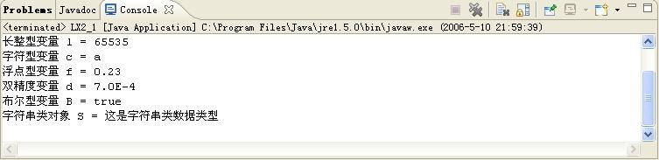
图 2.1

（二） 了解变量的使用范围
1．建立 LX2_2.java 文件，通过本程序了解变量的使用范围，源代码如下。
public class LX2_2 {
static int i=10;
public static void main(String args[]) {
{
int k=10;
System.out.println("i="+i);
System.out.println("k="+k);
}
System.out.println("i="+i);
System.out.println("k="+k);//编译时将出错，已出 k 的使用范围
}
}
2．编译 LX2_2.java
此时会出现错误提示如图 2.2 所示。因为变量 k 在方法块中声明，在方法块之外它是不存在的， 所以编译时会出错。
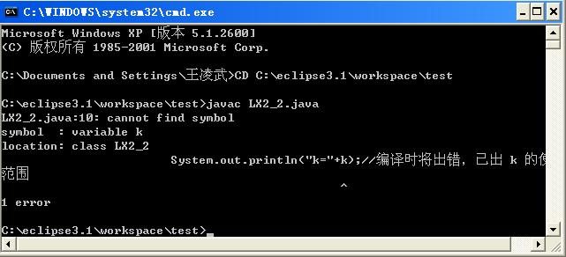
图 2.2
3．修改上面的程序。
4．成功运行该程序。
思考：LX2_2.java 程序说明了什么问题？

public class LX2_2 {
static int i=10;
static int k=10;
public static void main(String args[]) {
{
System.out.println("i="+i);
System.out.println("k="+k);
}
System.out.println("i="+i);
System.out.println("k="+ k);
}
}

（三） 使用关系运算符和逻辑运算符
1．建立使用关系运算符和逻辑运算符的程序文件，源代码如下。
class LX2_3 {
public static void main(String args[]) {
int a=25, b=20, e=3, f=0;
boolean d=a<b;
System.out.println("a=25,b=20,e=3,f=0");
System.out.println("因为关系表达式 a<b 为假，所以其逻辑值为 ： "+d);
if (e!=0 && a/e>5)
System.out.println("因为 e 非 0 且 a/e 为 8 大于 5，所以输出 a/e＝ "+a/e);
if (f!=0 && a/f>5)
System.out.println("a/f = "+a/f);
else
System.out.println("因为 f 值为 0，所以输出 f = "+f);
}
}
2．编译并运行该程序，在Eclipse中运行结果如图 2.3 所示。
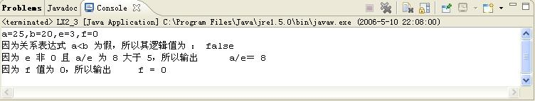
图 2.3

（四） 综合应用
1．计算圆面积和圆周长的Java Application程序。
2．利用公式由华氏温度计算出摄氏温度，C=（5/9）*（F-32）。
3.根据父母的身高和孩子的性别来预测孩子身高。
儿子成年身高（cm） = (父亲身高+母亲身高)*1.08/2
女儿成年身高（cm） = (父亲身高*0.923+母亲身高)/2

题目1：计算圆面积和圆周长
import java.util.Scanner;

public class CircleCalculator {
public static void main(String[] args) {
Scanner input = new Scanner(System.in);

System.out.print("请输入圆的半径：");
double radius = input.nextDouble();

double area = Math.PI * radius * radius; // 面积公式
double circumference = 2 * Math.PI * radius; // 周长公式

System.out.printf("圆的面积为：%.2f\n", area);
System.out.printf("圆的周长为：%.2f\n", circumference);

input.close();
}
}

题目2：华氏温度转摄氏温度
import java.util.Scanner;

public class TemperatureConverter {
public static void main(String[] args) {
Scanner input = new Scanner(System.in);

System.out.print("请输入华氏温度：");
double fahrenheit = input.nextDouble();

double celsius = (5.0 / 9) * (fahrenheit - 32);
System.out.printf("对应的摄氏温度为：%.2f°C\n", celsius);

input.close();
}
}

题目3：根据父母身高预测孩子身高
import java.util.Scanner;

public class ChildHeightPredictor {
public static void main(String[] args) {
Scanner input = new Scanner(System.in);

System.out.print("请输入父亲的身高（cm）：");
double fatherHeight = input.nextDouble();

System.out.print("请输入母亲的身高（cm）：");
double motherHeight = input.nextDouble();

System.out.print("请输入孩子的性别（男/女）：");
String gender = input.next();

double childHeight;

if (gender.equals("男")) {
childHeight = (fatherHeight + motherHeight) * 1.08 / 2;
System.out.printf("预测儿子的成年身高为：%.2f cm\n", childHeight);
} else if (gender.equals("女")) {
childHeight = (fatherHeight * 0.923 + motherHeight) / 2;
System.out.printf("预测女儿的成年身高为：%.2f cm\n", childHeight);
} else {
System.out.println("输入有误，请输入“男”或“女”。");
}

input.close();
}
}

